*Cher Client,*

*Cette fiche est la première étape de la traçabilité de vos déchets. Nous vous demandons de la remplir avec le maximum de précision. Notre prestation n’en sera que meilleure. Merci de votre compréhension.*

***Demande effectuée par : Date : Signature :***

*Nom du demandeur :*

*Fonction :*

***Adresse d’enlèvement du matériel : Cadre réservé à PAPREC D3E***

|  |  |  |  |  |
| --- | --- | --- | --- | --- |
| Point d’enlèvement |  |  | *Site PAPREC D3E* | *Paprec D3E*  *Loïc Thiebaut* |
| Adresse |  |  | *Fonction* | *Chargé d’affaire* |
| CP / Ville |  |  | *Tel* | *06.38.34.22.43* |
| Nom contact sur place |  |  | *e-mail* | *Loic.thiebaut@paprec.com* |
| Téléphone (portable de préférence) |  |  | ***Date de collecte :*** | ***31 Mai 2023*** |
| Commentaires : | |  | | |

***Accessibilité :***

|  |  |  |
| --- | --- | --- |
| Stationnement du véhicule | ☐ Dans la rue | ☐ Sur le site du client |
| Le matériel se trouve | ☐ RDC facilement accessible en porteur PL | ☐ Etage  ☐ Sous-sol ☐ Extérieur  Présence d’un ascenseur  ☐ Oui ☐ Non |
| Autres contraintes d’accès ou particularités du site |  |  |

***Matériel à collecter :***

|  |  |
| --- | --- |
| Nature du déchet | Nombres de contenant à retirer |
|
|
| DEEE Informatiques (UC, imprimantes, écrans…) |  |
| DEEE médicaux | ………………. Palettes filmées ou ……………. Caisses |
| DEEE Industriels | ………………. Palettes filmées ou ……………. Caisses |
| PAM (Petit appareils en mélange) | ………………. Palettes filmées ou ……………. Caisses |
| GEM Froid MENAGERS | ………………. Palettes filmées ou ……………. Caisses |

Je soussigné M………………………………………. Souhaite bénéficier de la collecte gratuite.

Pour cela je m’engage à ce que les D3E soient sur palettes filmées prêtes à être chargées et que les D3E à évacuer soient : Equipements informatiques ou industriels, dispositifs médicaux, Petits appareils ménagers (PAM), Gros matériels hors froid et froid ménagers.

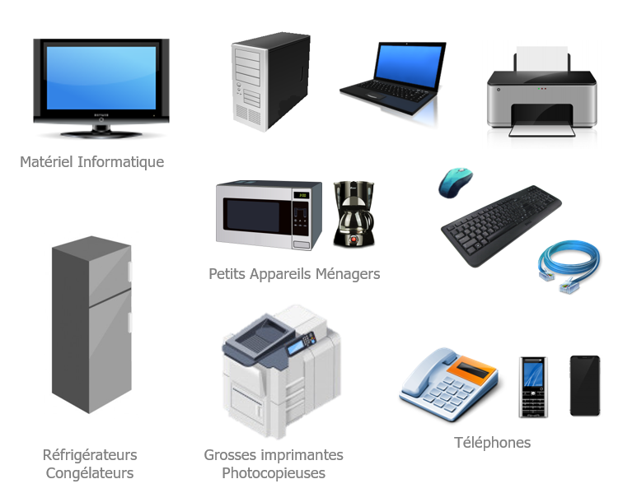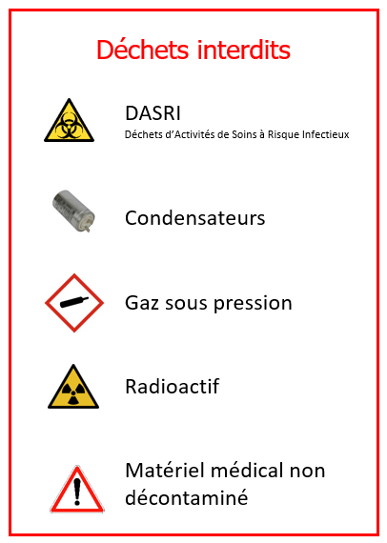

J’ai bien noté qu’en cas de réception de déchets interdits (voir encadré) le retour de(s) palette(s) me sera facturée : 

* 1 à 4 palettes 150 €
* 5 à 8 palettes 220 €

**Merci de nous transmettre en annexe votre protocole de sécurité.**

**Date et signature précédé de la mention « Lu et approuvé » :**

**FICHE D’IDENTIFICATION DU DECHET**

**Origine**: 🗹 **NOUVEAU DOSSIER**   **RENOUVELLEMENT**

N° Dossier : Journée recyclage 31 Mai 2023

Nom et téléphone du commercial : Loïc Thiebaut

Raison Sociale :

Adresse :

Code Postal : Ville :

N°SIRET : Tél : Fax :

Nom du responsable : …………………………………… Email : ………………………………………………………………………

Raison Sociale : ……………………………………………………………………………………………………………………...………………

Adresse : …………………………………………………………………………………………………………………………..…………………

Code Postal : …………………………………………….... Ville : ……………………………………………………………………..…

N°SIRET : ………………………………………………...… Tél : …………………………… Fax : ……………………………………..

Nom du responsable : …………………………………… Email : ………………………………………………………………………

**Dénomination usuelle du déchet :** …………………………………………………………………………………………………………………………………………………

Code du déchet (annexe II de [l'article R. 541-8 du code de l'environnement](https://aida.ineris.fr/consultation_document/1789#art_R_541_8)) : 16 02 13

**Origine géographique du déchet :** France

**Processus de production du déchet** (description et caractéristiques des matières premières et des produits) : Equipement en fin de vie

Composition du déchet (nature physique et chimique) et son comportement à la lixiviation, le cas échéant : Métaux ferreux et non ferreux et composés inertes

**Apparence du déchet :**

Odeur : 🗹 non ⬜ oui …………………………

Couleur : Blanc, gris, noir

Apparence physique : Solide

**Contrôle préalable de radioactivité :**

⬜ oui ……………………………………………………………………………………………………………………………………………

⬜ non

🗹 pas susceptible d’en émettre

**Précautions particulières à prendre lors de la manipulation et/ou du stockage des déchets sur l’installation de réception :**

⬜ oui ……………………………………………………………………………………………………………………………………………

🗹 non



Le producteur ou le détenteur soussigné :

* *Certifie qu'il connaît son engagement de responsabilité au titre du Code de l'Environnement - Livre V - "Prévention des Pollutions, des Risques et des nuisances" - Titre IV "déchets" et s'engage à procurer toute information utile à la bonne élimination de son déchet,*

*Certifie que toutes les informations nécessaires à la manipulation et au stockage de ce déchet figurent sur cette fiche,*

* *S'engage à livrer un déchet conforme aux spécifications de cette fiche,*

*S'engage à porter à la connaissance des partenaires du circuit de gestion du déchet tout changement qui interviendrait sur le déchet modifiant les indications stipulées sur la fiche d'identification,*

* *S'assure que le transport du déchet est effectué suivant la réglementation et les conditions de sécurité en vigueur (assurances, habilitation des chauffeurs au transport de déchets, signalisation du véhicule, bâchage des bennes, conditionnement des déchets, signature du protocole de déchargement, ...),*
* *Certifie qu'aucun déchet dangereux non autorisé n’est présent dans le chargement.*

Fait à : ……………………………………………………………………………………

Le : ……………………………………………………………………………………….

Nom et Fonction du responsable : …………………………………………………...

Signature :